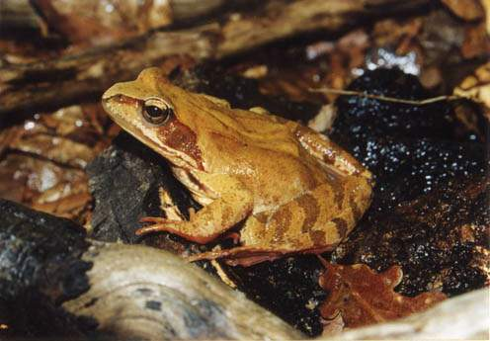
Broaste

broasca rosie de padure
Dimensiuni: ajunge pâna la 8 cm lungime.
Mediu de viata: o întâlnim între 300 si 2200 m; este caracteristica faunei montane si cursului superior al râurilor; dintre broastele noastre este cea care urca la cea mai mare altitudine.
Comportament: are un mod de viata jumatate terestru si jumatate acvatic. Pe sol, prefera pajistile umede sau frunzisul padurilor. Este un animal mai mult nocturn, numai exemplarele juvenile duc un mod de viata diurn.
Hrana: este reprezentata de viermi, moluste, artropode.
Reproducerea: perioada de împerechere este foarte timpurie, uneori începând din februarie si continua de obicei pâna în aprilie, iar la altitudini mari poate întârzia pâna în iunie. Ponta, sub forma de gramezi mari se ridica la suprafata baltilor. Larvele se transforma dupa 2-3 luni, unele putând ierna în acest stadiu.
Dusmani: este vânata de serpi si pasari rapitoare si de asemenea de om.
Statut: desi nu este ocrotita, specia este vulnerabila, necesitând protectie în special în perioada de reproducere când adultii se aduna în aceeasi balta de pe suprafete mari si sunt deseori macelariti de om, care le consuma picioarele posterioare.
brotacelul
Dimensiuni: ambele sexe au ca 5 cm lungime.
Mediu de viata: pretutindeni unde gaseste apa si arbori, tufisuri sau stuf, urcând pâna la 1000 m altitudine.
Comportament: este singura broasca arboricola din Europa. Datorita coloritului de protectie nu se fereste când este descoperita si nu încearca sa fuga. Duce o viata crepuscular-nocturna, dar are si activitate diurna stând uneori pe frunze la soare si vânând insecte. Oracaie puternic în timpul noptii în perioada de reproducere.
Hrana: diferite nevertebrate, predominând formele zburatoare. Continutul stomacal examinat a cuprins coleoptere, diptere, arahnide si acarieni.
Reproducerea: locul de depunere al pontelor sunt apele mai adânci ale baltoacelor cu apa limpede si cu vegetatie. Aceasta este singura perioada din viata activa, când parasesc arborii si arbustii. Larvele sunt maslinii cu pete si reflexe aurii, înoata foarte bine si în toate directiile amintind de pesti, spre deosebire de larvele celorlalte broaste care stau mai mult pe fundul apei. Dimensiunile lor sunt de 34-44 mm si metamorfoza dureaza aproximativ 90 de zile.
Dusmani: sunt reprezentati de pasari rapitoare si serpi. Este oarecum aparat de coloritul sau homocrom care îl face nevazut în frunzisul arborilor.
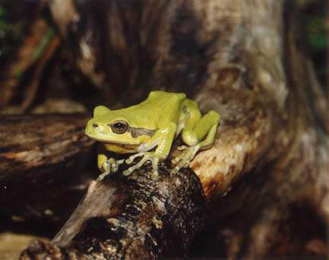
Statut: specia este vulnerabila, fiind STRICT PROTEJATA; este sensibila la poluare si uscaciune. Necesita masuri locale de protectie.

broasca raioasa verde
Dimensiuni: ajunge pâna la 11 cm; masculul este mai mic decât femela.
Mediu de viata: este o specie comuna în zonele colinare si de câmpie, dar poate fi întâlnita si în zonele de deal sau mai rar montane. Populatiile cele mai numeroase se gasesc pe nisipul dunelor marine, si în stepa.
Comportament: este cea mai antropizata specie, fiind adesea observata lânga locuinta omului. A învatat sa vâneze nevertebrate care cad ametite de lumina becurilor exterioare. Suporta mult mai bine seceta decât broasca râioasa bruna si chiar (lucru exceptional pentru amfibieni) apa salmastra. Ziua sta ascunsa în galerii de rozatoare sau sapate de ea, ori în crapaturile zidurilor, iesind dupa apusul soarelui pentru a se hrani.
Hrana: este reprezentata în special de insecte si miriapode, fiind o specie folositoare.
Reproducerea: în aprilie intra în apa pentru reproducere, în balti, lacuri dulci sau salmastre, cu o salinitate destul de ridicata. Larvele se transforma în aproximativ 2 luni.
Dusmani: nu are dusmani din cauza toxicitatii tegumentului.
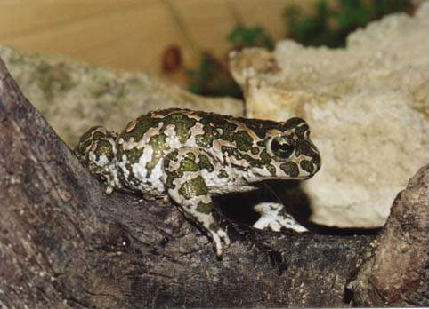

Statut: este nepericlitata, fiind frecvent asociata cu asezarile umane. ESTE STRICT PROTEJATA. Nu are nimic de-a face cu râia care este produsa de un acarian (Sarcoptes scabiei).

broasca raioasa bruna
Dimensiuni: masculul ajunge pâna la 8 cm, femela pâna la 13.
Mediu de viata: în regiuni umede de la 300 m în sus fara a depasi 1800 m altitudine. Poate fi întâlnita în livezi, paduri, culturi si în jurul asezarilor umane, în crapaturile zidurilor si în pivnite.
Comportament: în mod normal merge; sare doar când este în pericol. Uneori, pentru a se apara, se umfla si se ridica pe cele patru membre, devenind amenintatoare. Ziua sta ascunsa în galerii sapate cu labele posterioare, care au un tubercul metatarsal mare adaptat sapatului. Vâneaza noaptea.
Hrana: consta în melci, râme, diverse artropode dar si multe coleoptere distrugând multi daunatori ai culturilor agricole, îndeosebi coropisnite, fiind astfel folositoare.
Reproducerea: ponta este depusa prin martie-aprilie în balti, canale, santuri, si are aspectul unor siraguri lungi de 3-5 m rasucite pe plantele acvatice cu oua mici si negre dispuse pe 2 rânduri.
Dusmani: datorita tegumentului veninos are mai putini dusmani. Printre acestia se numara o specie de muste (Lucilia bufonivora) care îi paraziteaza cavitatile nazale, periclitându-i astfel viata.
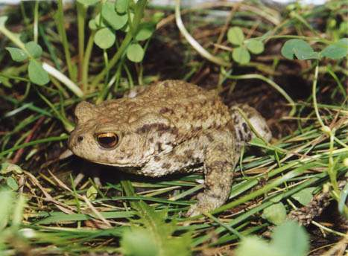
Statut: este vulnerabila, în special în zonele de ses. Datorita migratiilor în masa în perioada de reproducere si a modului greoi de deplasare, unele populatii pot fi decimate de catre traficul auto. Nu are nimic de-a face cu râia care este produsa de un acarian (Sarcoptes scabiei).

